Ciampino,

tantissimi voli, ma nessun rumore

L’ultima notizia sul “rumore aereo” generato dallo scalo metropolitano di Roma, il Pastine di Ciampino, ha davvero dell’incredibile:
- “Le prime curve mostrate, preliminari e soggette ad ulteriori restrizioni, presentano al momento valori sostanzialmente simili a quelli riscontrati nel periodo 1999–2000”.

E’ uno stralcio del comunicato stampa ENAC del 23 dicembre e, secondo ENAC, sintetizza le prime proiezioni, “in corso di elaborazione da parte di ADR società di gestione degli aeroporti romani, definiranno criteri e modalità di nuove possibili rotte per la caratterizzazione definitiva delle curve acustiche. Una mappa acustica del rumore aereo – derivata dal modello matematico INM – sarebbe stata presentata, ma non analizzata, lo scorso 20 dicembre in una riunione della “Commissione Rumore”.
Le curve isofoniche/isolivello della caratterizzazione acustica dell’intorno aeroportuale avrebbero quindi rivelato, come nonostante la vertiiginosa crescita dei voli (vedi tabella) il rumore aereo, si sarebbe fermato: solo grazie all’impiego di aeromobili meno rumorosi di quelli utilizzati nel passato.
L’affermazione perentoria di ENAC appare davvero smisurata, anche per i profani della materia. Qualcuno potrebbe ritenerla un insulto al buon senso e/o all’intelligenza. Per diverse ragioni. La prima è che il Comunicato è di ENAC, non di ADR e non si conoscono le modalità/congruità di elaborazione INM, ma soprattutto, una seconda, qual’è il termine di confronto con una supposta mappa del 1999/2000. Non si sa da chi e se validata.
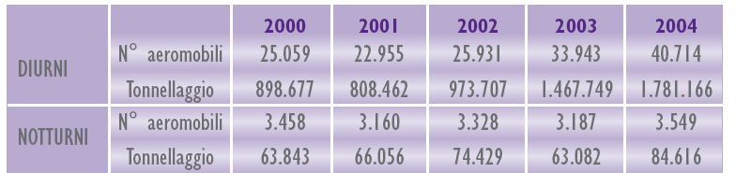

Fonte: Rapporto ambientale 2004 di ADR – movimenti aerei (numero di decolli + atterraggi nell’arco 2000 – 2004) a Ciampino.

I traguardi di mitigazione del territorio dall’impatto acustico aeroportuale sono ovviamente fuori discussione e vanno perseguiti e realizzati da gestori aeroportuali, organismi di sorveglianza (ENAC), amministratori locali e cittadini, ma prima di illudere le attese occorrerebbe attendere un’appropriata analisi dei kmq e cittadini impattati valutando adeguatamente:
- i dati meteo di input
- le modalità dell’orografia
- la corrispondenza dei dati aeronautici
- l’utilizzo dei profili ICAO di atterraggio/decollo e SID inserite
- la verifica e validazione dell’elaborato INM da parte di istituto/società competente certificato (dalla FAA) ed autorizzato.
La sensazione è purtroppo quella di un comunicato natalizio di ENAC, una nota che alla prova di fatti rivelerà, come spesso è accaduto nell’elaborazione INM, almeno nella modalità di impiego in Italia, incongruità, estesa sottostima e una sostanziale “irrealtà applicativa”.
Da anni Aerohabitat CentroStudi invece persegue utilizzo standard INM. Ampiamente ed efficacemente illustrato innanzi tutto dall’INM User’s guide. 26 dicembre 2005

